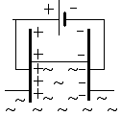 | Лекция 6  Энергия  электростатического  поля

Любому объему пространства, в котором существует электрическое поле, может быть сопоставлена энергия, величина которой пропорциональна произведению квадрата поля на этот объем. При вычислении энергии, запасенной в поле точечного заряда, возникают значительные трудности, которые, по-видимому, носят весьма принципиальный характер.

6.1. Энергия системы точечных зарядов

В соответствии с общим определением потенциальной энергии системы взаимодействующих тел электростатической энергией системы зарядов следует назвать работу, которую необходимо было бы совершить против сил поля при «сборке» этой системы в процессе перемещения зарядов из бесконечности в точки их истинного расположения. При этом оказывается, что электростатическая энергия системы неподвижных зарядов равна половине суммы произведений величин зарядов на потенциалы, создаваемые в точках их нахождения всеми остальными зарядами системы:

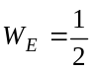 |  | 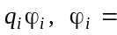 |  | 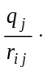 |  | (6.1)

Для доказательства приведенного утверждения удобно воспользоваться методом математической индукции. В случае двух зарядов справедливость формулы (6.1) достаточно очевидна:

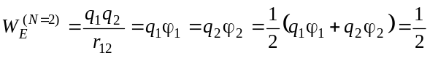 |  | 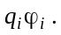

.
При осуществлении индукционного перехода необходимо учесть, что введение в систему из N зарядов N+1 заряженной частицы приведет к изменению потенциалов во всех точках нахождения ранее уже имевшихся зарядов. При этом истинность индукционного перехода доказывается цепочкой равенств

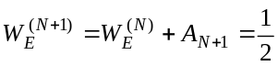 |  |  |  | 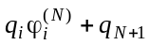 |  |  |  |  | 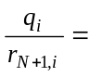
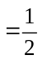 |  | 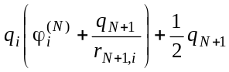
 |  | 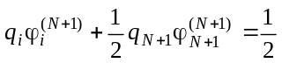 |  |  |  |  |  |  |  | 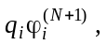

в которых использованы следующие обозначения:
W_{E}^{(N)} — электростатическая энергия системы из N точечных зарядов;
A_{N+1} — работа внешних сил по добавлению к системе из N точечных зарядов N+1 заряда;
φ_{i}^{(N)} — потенциал в точке нахождения заряда q_{i}, создаваемый всеми элементами системы из N точечных зарядов кроме него самого;
r_{ij} — расстояние между точечными зарядами с номерами i и j.
Естественное обобщение формулы (6.1) на случай непрерывного распределения зарядов приводит к более удобному при практическом использовании соотношению

 |  |  | 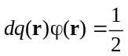 |  |  | 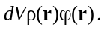 |  | (6.2)

6.2. Энергия системы заряженных проводников

В случае системы заряженных проводников выражения для электростатической энергии (6.1) или (6.2) существенно упрощаются вследствие того, что объем любого проводника эквипотенциален. В результате вместо вычисления суммы по гигантскому числу точечных зарядов q_{i} оказывается достаточным выполнить аналогичное суммирование только по изолированным друг от друга проводникам с потенциалами φ_{J}, несущим суммарные заряды Q_{J}:

 |  | 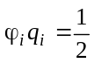 |  | 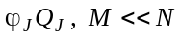. | (6.3)

В отличие от случая вычисления энергии системы точечных зарядов по внешне схожей формуле (6.1) в выражении (6.3) под φ_{J} понимается значение потенциала во всех точках объема проводника с зарядом Q_{J}, создаваемого не только зарядами других проводников, но и его собственными.
В случае отдельного проводника потенциал его поверхности оказывается пропорциональным величине заряда. Для доказательства этого утверждения достаточно рассмотреть проводник заданной формы, имеющий заряд Q и создающий пространственное распределение потенциала ϕ(r), принимающее на его поверхности постоянное значение ϕ(Г₂) = ϕ₀.Домножение функции ϕ(r) на постоянный множитель α приводит к новому пространственному распределению потенциала φ(r) = αϕ(r), принимающему на поверхности проводника в α раз большее значение. Изменение потенциала в заданное число раз во всех точках пространства приводит к точно такому же изменению его градиента, и, следовательно, напряженности электрического поля в произвольной точке, в том числе и вблизи поверхности проводника, φ(Г₂) = αϕ₀. Последнее в соответствии с соотношением (3.4) означает пропорциональное возрастание поверхностного распределения заряда проводника и, следовательно, его полного заряда. Из теоремы о единственности решения задач электростатики следует, что увеличение заряда проводника в α раз обязательно приведет к рассмотренному распределению потенциала.
Отношение величины заряда проводника к потенциалу его поверхности носит название емкости:

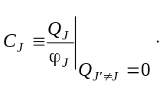 (6.4)

Согласно определению емкости (6.4) потенциал поверхности рассматриваемого проводника вычисляется в предположении равенства нулю всех зарядов других проводников.
Величина емкости проводника не зависит от его заряда и определяется только формой его поверхности.
С учетом (6.4) выражение для электростатической энергии уединенного проводника может быть переписано в виде

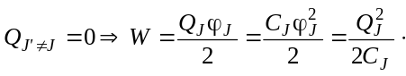 (6.5)

В случае системы заряженных проводников потенциал в произвольной точке пространства может быть вычислен как сумма потенциалов, создаваемых поверхностными распределениями зарядов каждого из проводников. В результате потенциал φ_{I} каждого из проводников системы вычисляется как линейная комбинация полных электрических зарядов Q_{J} всех проводников этой системы:

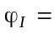 |  | 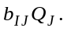 | (6.6)
Совокупность потенциальных коэффициентов b_{IJ} линейной комбинации (6.6) составляет матрицу, число элементов которой определяется числом проводников в системе. Элементы обратной ей матрицы называют емкостными коэффициентами:

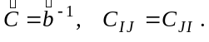 (6.7)

Обе матрицы (6.6) и (6.7) оказываются симметричными относительно их диагоналей. С учетом введенных определений выражение (6.3) для энергии системы проводников может быть записано в аналогичном (6.5) виде как квадратичная форма от их зарядов или потенциалов:

1  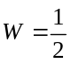 |  | 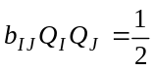 |  | 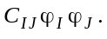

Система из двух имеющих равные разноименные заряды проводников, потенциалы которых не зависят от внешних зарядов, называется конденсатором. Разность потенциалов между образующими его проводниками (обкладками) является линейной функцией величины заряда:

.

Соответствующий приведенному выражению коэффициент пропорциональности между зарядом и разностью потенциалов между обкладками

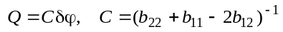

носит название емкости конденсатора.

Пример. Плоский конденсатор

Рассчитать емкость и энергию конденсатора, состоящего из двух параллельно расположенных на расстоянии d друг от друга пластин площадью S, имеющих заряды Q и –Q.

Решение. При расчете электрического поля внутри конденсатора обычно пренебрегают краевыми эффектами и предполагают, что каждая из пластин создает поле, подобное полю бесконечной плоскости. Таким образом, внутри плоского конденсатора электростатическое поле однородно, а величина его напряженности задается известным выражением

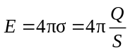,

где S — площадь пластин конденсатора. Вне идеального конденсатора электрическое поле считается равным нулю.
В случае однородного поля разность потенциалов между пластинами вычисляется как произведение напряженности на расстояние d между ними:

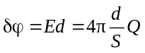. (6.8)

Из выражения для разности потенциалов (6.8) следует, что емкость плоского конденсатора задается соотношением:

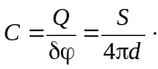 (6.9)

Энергию заряженного конденсатора можно вычислить как работу, совершаемую внешними силами в процессе зарядки конденсатора путем переноса бесконечно малых порций зарядов с одной пластины на другую до тех пор, пока на них не накопится заданный заряд. Суммирование элементарных работ

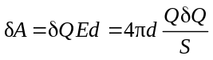

по перемещению малых порций зарядов δQ в поле, создаваемом уже накопленным зарядом Q, с учетом выражения для емкости (6.9) приводит к хорошо известному выражению для энергии плоского конденсатора:

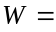 |  | 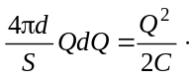 |  | (6.10)

Подстановка в выражение (6.10) для энергии конденсатора связи между зарядом конденсатора и напряженностью поля между его пластинами приводит к важному соотношению

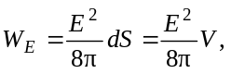 (6.11)
показывающему, что энергия заряженного конденсатора пропорциональна произведению квадрата напряженности его электрического поля на объем пространства между пластинами.
  - Объемная плотность энергии
электрического поля

Полученный в примере расчета энергии плоского конденсатора результат (6.11) позволяет высказать предположение, что любой объем пространства, «заполненный» электрическим полем, обладает энергией, плотность которой задается выражением

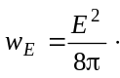 (6.12)

Полная же энергия поля должна вычисляться путем интегрирования объемной плотности энергии (6.12) по всему объему, занимаемому полем:

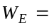 |  |  | 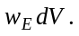 | (6.13)

Приведенные утверждения можно обосновать для общего случая электростатического поля произвольной конфигурации, например, мысленно заполнив все занимаемое им пространство бесконечно малыми изолированными друг от друга плоскими конденсаторами. Если их обкладки выполнить достаточно тонкими, описанная операция может быть осуществлена таким образом, что поле останется практически неизменным. Поскольку энергия каждого такого конденсатора задается выражением (6.11), полную энергию вычисляют как сумму, стремящуюся к интегралу (6.13) по всему объему от энергий, запасенных в этих конденсаторах. Таким образом, оказывается возможным утверждать, что объемная плотность энергии электростатического поля в вакууме определяется квадратом его напряженности.
Для более строгого доказательства следует воспользоваться выражением для электростатической энергии (6.2), выразив в нем плотность зарядов через потенциал с помощью уравнения Пуассона:

 |  | 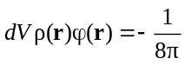 |  | 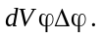 |  | (6.14)

В приведенном выражении (6.14) интегрирование по конечному объему, занимаемому зарядами, распространено на все остальное пространство, которое предполагается свободным от зарядов, что, разумеется, никак не сказывается на результате. С помощью математического тождества

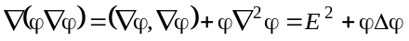

интеграл (6.14) превращается в сумму двух. Первый из них содержит объемную плотность энергии электрического поля (6.12), а второй с помощью теоремы Гаусса—Остроградского сводится к поверхностному интегралу по ограничивающей бесконечный объем сфере бесконечного радиуса S_{R→∞}:

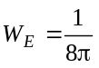 |  |  | 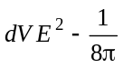 |  |  |  | 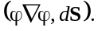 |  | (6.15)
 |  |  |  |  | 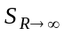

Для оценки поверхностного интеграла достаточно воспользоваться мультипольным разложением для потенциала (4.2). Поскольку потенциал убывает с расстоянием как r^{–1} (или быстрее), интегрируемое по поверхности сферы большого радиуса R→∞ произведение потенциала компактного распределения зарядов на его градиент ведет себя «не хуже», чем 1/r³. В результате оказывается, что второе слагаемое в выражении (6.15) стремится к нулю не медленнее, чем 1/R.

  - Энергия электростатического поля в веществе

Выражение (6.12) в принципе пригодно для вычисления энергии статического поля не только в вакууме, но и в веществе. Однако при включении поля в диэлектрике происходит его поляризация, сопровождающаяся совершением работы по перемещению зарядов в поле, которая, например, может запасаться в виде энергии деформации поляризующихся молекул. При выключении электрического поля запасенная таким образом дополнительная энергия будет выделяться. Поскольку эта дополнительная энергия практически неотделима от энергии самого поля, представляется целесообразным объединить ее с электростатической.
При изменении поляризации единицы объема диэлектрика на dP полем E совершается работа, определяемая скалярным произведением этих векторов:

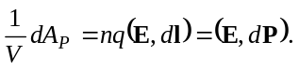

Поскольку сам вектор P поляризации линеен по полю, полная работа по поляризации единичного объема вещества при включении поля задается интегралом

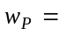 |  | 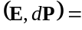 |  | 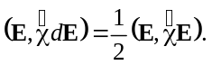

В результате полная энергия единицы объема диэлектрика при наличии электростатического поля (объемная плотность электрической энергии в диэлектрике) может быть выражена через напряженность поля и электрическую индукцию:

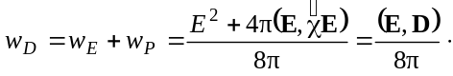 (6.16)

Поскольку внесение диэлектрического образца в поле заданного статического распределения зарядов приводит к изменению запасенной в системе энергии, указанный процесс должен сопровождаться совершением работы силами поля. Последнее означает существование сил, действующих на диэлектрик, помещенный на границе поля (точнее, в любой точке пространства, где поле имеет отличный от нуля градиент). Эти силы, возникающие в результате взаимодействия с полем наводимых им при поляризации диэлектрика зарядов, носят название пондеромоторных. Вычисление пондеромоторных сил в общем случае оказывается весьма трудоемким. В подавляющем большинстве ситуаций расчеты оказывается удобным проводить исходя из энергетических соображений.
В качестве простейшего примера проявления пондеромоторных сил можно привести хорошо наблюдаемый в эксперименте эффект втягивания диэлектрика в пространство между пластинами заряженного конденсатора.

6.5. Проблема существования точечного заряда

С точки зрения простоты было бы весьма заманчивым считать элементарный заряд точечным. В противном случае неизбежно возникает проблема существования каких-либо дополнительных взаимодействий, удерживающих распределенный заряд от разрушения в результате расталкивания его собственных частей. Логически допустимо альтернативное предположение о конечных размерах соответствующего элементарному заряду распределения плотности при условии принципиальной невозможности существования каких-либо внутренних взаимодействий между его частями. В дальнейшем при обсуждении явлений, возникающих при ускоренном движении зарядов, окажется, что предположение о существовании внутренних сил может быть полезным для объяснения эффекта радиационного трения.
Основной трудностью при использовании модели точечного элементарного заряда оказывается необходимость сопоставления ему бесконечно большой энергии, обусловленной наличием поля. Действительно, в случае равномерного распределения заряда по поверхности сферы его энергия описывается выражением

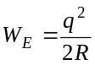, (6.17)

стремящимся к бесконечности при стремлении к нулю ее радиуса. Использование иных модельных сферически-симметричных распределений плотности для элементарного заряда приводит к результатам, отличающимся от (6.17) не более чем на близкий к единице численный коэффициент.
Бесконечно большая энергия элементарного заряда могла бы быть сохранена в теории (начало отсчета энергии произвольно), если бы не существовало процессов рождения и уничтожения электрических зарядов. Наблюдаемые в природе процессы рождения и уничтожения пар разноименно заряженных частиц и античастиц сопровождаются поглощением и выделением конечных порций энергии. Это делает нелогичным сопоставление элементарным зарядам бесконечно больших энергий.
Грубая оценка радиуса электрона может быть получена из предположения, что вся его масса покоя обусловлена энергией его электрического поля. Получаемая в рамках этого предположения оценка носит название классического радиуса электрона:

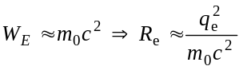.

Проблема существования точечного заряда до сих пор окончательно не решена в рамках не только классической, но и квантовой электродинамики.

Соотношения, которые полезно помнить

 | Энергия системы неподвижных точечных зарядов
   |  | 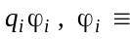 |  | 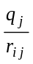
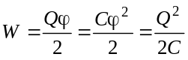 | Энергия заряженного проводника
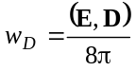 | Объемная плотность энергии электростатического поля
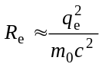 | Классический радиус электрона

Задачи для самостоятельного решения

6.1. Доказать, что матрица емкостных коэффициентов симметрична относительно диагонали (C_{ik} = C_{ki}).
Указание. Рассмотреть изменение энергии системы заряженных проводников, обусловленное некоторым увеличением заряда одного из них.
6.2. Рассчитать емкость металлического шара радиусом R, окруженного сферическим слоем диэлектрика с проницаемостью ε, внутренний и внешний радиусы которого R и 2R соответственно.
6.3. Рассчитать электростатическую энергию, запасенную внутри равномерно заряженного по объему шара радиусом R, и энергию, запасенную в пустом пространстве, окружающем этот шар. Заряд шара равен Q.
6.4. Рассчитать энергию, запасенную в объеме однородного шара радиусом R из диэлектрика с проницаемостью ε, внесенного в однородное электрическое поле с напряженностью E₀.
6.5. Рассчитать емкость сферического конденсатора (две концентрические проводящие сферы радиусами R₁ и R₂, промежуток между которыми заполнен однородным изотропным диэлектриком с известной диэлектрической проницаемостью).
6.6. Рассчитать емкость цилиндрического конденсатора (два соосно расположенных цилиндра одинаковой длины h с известными радиусами R₁ и R₂).
6.7. Показать, что для сферического и цилиндрического конденсаторов расчет энергии через электроемкость и объемную плотность энергии приводит к одинаковым результатам.
6.8. Рассчитать емкость плоского конденсатора известных размеров, диэлектрическая проницаемость диэлектрика внутри которого при перемещении от одной пластины к другой изменяется по линейному закону от ε₁ до ε₂ .
6.9. Показать, что матрица тензора диэлектрической проницаемости вещества симметрична относительно диагонали (ε_{ik} = ε_{ki}).
Указание. Рассчитать работу по поляризации диэлектрика в процессе увеличения внешнего электрического поля от нуля до конечного значения напряженности E = E_{i}e_{i} + E_{k}e_{k} путем поочередного увеличения каждой из его компонент; суммарная работа не должна зависеть от порядка включения указанных составляющих.
6.10. Нижние части пластин плоского конденсатора заданных размеров погружают в жидкий диэлектрик с проницаемостью ε и плотностью ρ. На какую высоту поднимется диэлектрик в конденсаторе, если его пластины были присоединены к источнику напряжения U, а перед погружением в диэлектрик: а) были отключены от источника; б) не отключались от источника.
Указание. При решении задачи удобно воспользоваться энергетическими соображениями, носящими достаточно общий характер: замкнутая система стремится перейти в состояние, соответствующее минимуму потенциальной энергии. Если возникнут сложности с решением алгебраических уравнений, можно ограничиться записью последних и выполнить численный расчет для конденсатора, погруженного в дистиллированную воду.

